# **Learning story: ik wil aantonen dat ik constructief kan samenwerken** ( De samenwerking contract levert mijn teamgenoot in Selina!! )

**Naam**: Mary Anyanwu

| **Kernkwaliteit** | **Valkuil** | **Uitdaging** | **Allergie** |
| --- | --- | --- | --- |
| Nieuwsgierig | Ongericht | Focussen | Desinteresse (gebrek aan belangstelling) |
| Open minded voor ideeën van anderen | grenzeloos, goed van vertrouwen | Achter mijn Idee staan | Niet openstaan voor een andere hun iedereen |
| Respect | Ontzag | Zelfwaardering | Onbeleefd |

*Hoe ga ik werken aan mijn nieuwsgierigheid, uitdagingen en allergieën?*

**Uitdaging:** Focussen | Concentratie verbeteren met motivatie. Concentratie en motivatie kunnen niet los van elkaar. Als ik geen motivatie heb, dan valt mijn concentratie ook weg. Om mijn concentratie te verbeteren moet ik aan mijn motivatie werken.

**Allergie**: Desinteresse (gebrek aan belangstelling) | Desinteresse is niet helemaal een allergie bij mij omdat, ik vaak ook niet geïnteresseerd ben in dingen.

*Hoe ga ik werken aan mijn Open minded uitdagingen en allergieën?*

**Uitdaging:** Achter mijn Idee staan | Omdat ik soms open minded ben kan niet altijd achter mijn eigen ideeën staan

**Allergieën**: Niet openstaan voor een andere hun iedereen | Ik kan slecht tegen iemand die niet openstaat voor een ander, iedereen.

De reden: Als je niet open staat weet je nooit als iemand idee een steentje kan bijdragen.

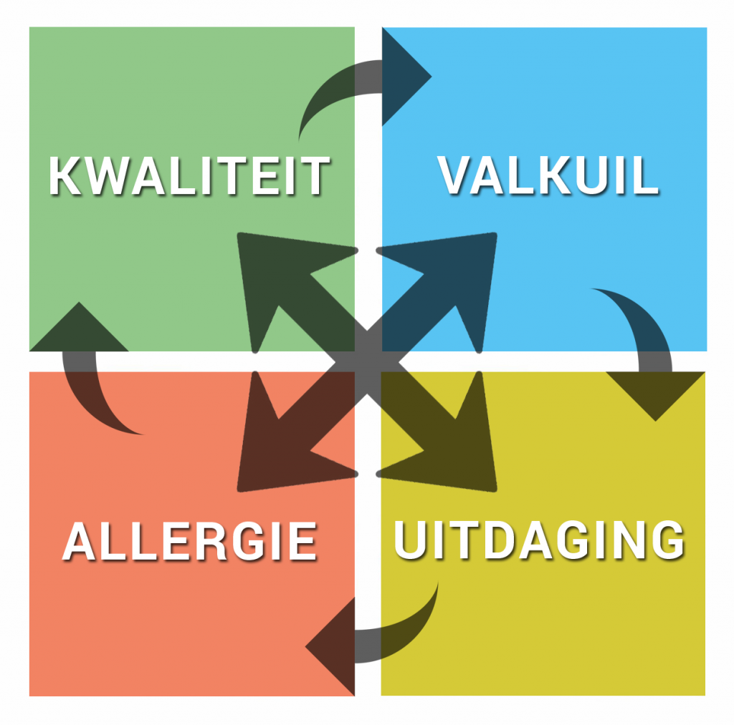

*Hoe ga ik werken aan mijn Respect, uitdagingen en allergieën?*

**Uidaging**: Zelfwaardering | Dit vind ik een mooien want, ik ben juist wel zelfwaardig

**Allergie**: Onbeleefd | Ik kan de tegen partij gehoord laten voelen waardoor, hij of zij zich kalmeert